水利水电工程勘察钻机应用现状及发展趋势
周治刚，黄帆，姚震桐，丁晔，黄炎普，夏骏，王昶宇
（长江岩土工程有限公司，湖北 武汉 430010）

摘要：水利工程项目建设往往位于偏远或地貌环境复杂的地区，为开展上述区域的浅部地质勘查，对钻机的轻便程度、在地形复杂地区的迁移能力以及适应复杂地层的多功能需求提出了更高的要求。基于此，本文分别对立轴式岩心钻机、全液压动力头式岩心钻机、声波钻机和便携式岩心钻机在水利水电工程勘察中的应用现状进行了综述，并比较了其优缺点。总体而言，工程勘察钻机都在向着绿色化、模块化和多功能化方向发展，水利水电工程勘察在选择钻机时应综合考虑不同类型钻机在满足孔深、定向、取心和原位试验等具体任务要求情况下进行针对性选择。
关键词：水利水电勘察；立轴式钻机；全液压钻机；声波钻机；便携式钻机
中图分类号：P634.3 文献标识码：B 文章编号：

Development and application of a portable pump-in tester with airbag isolation
ZHOU Zhigang, HUANG Fan, YAO Zhengtong, DING Ye, HUANG Yanpu, XIA Jun, WANG Changyu
(Changjiang Geotechnical Engineering Corporation, Wuhan Hubei 430010, China)
Abstract: The construction of water conservancy projects is often located in remote or complex geomorphic areas. For the shallow geological survey of the above areas, there are higher requirements for the weight of the drilling rig, the migration ability in the complex terrain and the multifunctional of the drilling rig to adapt to the complex strata. Based on this, the application status of different types of (i.e. vertical-spindle, fully hydraulic with power head, sonic, and portable) core drilling rig in hydraulic and hydropower engineering survey is summarized, and their advantages and disadvantages are compared. In general, the engineering survey drilling rigs are developing in the direction of green, modular and multi-function. For the drilling rig selection in the survey of water conservancy and hydropower engineering should comprehensively consider the characteristics of different types of drilling rigs, so as to meet the specific task requirements such as hole depth, orientation, coring and in-situ test.
Key words: survey of water conservancy and hydropower; drilling rig with vertical-spindle; drilling rig with fully hydraulic; drilling rig with sonic; portable drilling rig

0 引言
2022年，我国完成水利建设投资达10893亿元，首次突破1万亿元关口，是新中国成立以来水利建设投资完成最多的一年。全年新开工重大水利工程项目47项，投资规模达4577亿元，开工数量和投资规模均为历史新高。大规模的水利建设直接吸纳就业人数251万人，其中农村劳动力205万人，为稳投资、促就业发挥了重要作用^{[1]}。水利工程项目建设往往位于偏远或地貌环境复杂的地区，为开展上述区域的浅部地质调查，对钻机的轻便程度、在地形复杂地区的迁移能力以及适应复杂地层的多功能需求提出了更高的要求。
目前，我国的地质岩心钻探用钻机仍然以XY系列立轴式岩心钻机为主^{[2]}，其中小型立轴式岩心钻机在城市地质工程勘察、水上勘察、隧道掘进勘察和水利水电勘察等行业中均有广泛应用，但通常存在取心效率低、安装复杂和施工条件受限等局限性^{[3-4]}。水利水电勘察由于施工环境更为严苛，因而对勘察钻机的取心效率、安装便捷性、以及对施工环境的适应性有更高的要求。近年来，随着材料和加工行业的发展，国内外研发了多种新型钻机，可为水利水电勘察提供更多选择。因此，本文拟对现有用于水利水电勘察的各类钻机进行综述和对比，从而为相关从业人员提供参考。

1 立轴式岩心钻机
适用于浅部水利水电工程勘察的钻机按照回转器不同可分为立轴式和移动回转器式，其中移动回转器式又分为全液压动力头式和机械动力头式^{[5]}。
目前，立轴式岩心钻机仍在我国工程勘察领域占据主导地位，典型的立轴钻机如图1（a）所示。立轴钻机由于立轴具备良好的导正性、转速范围宽以及性价比高，因而应用广泛^{[6-7]}。其缺点在于给进行程短，倒杆频繁，辅助工作时间长，易造成岩心堵塞，且参数检测困难，不易实现自动化。此外，立轴式岩心钻机的机械传动有级调速方式不能适应大角度钻孔施工以及复杂地层“划眼”。
根据市场的不同需求，各立轴钻机生产厂家在原设备基础上做出了优化、改进和改型，发展出不同形式的立轴钻机，主要包括履带式、轮式、车载式以及塔机一体式立轴钻机^{[8]}，如图1（b）~（e）所示。
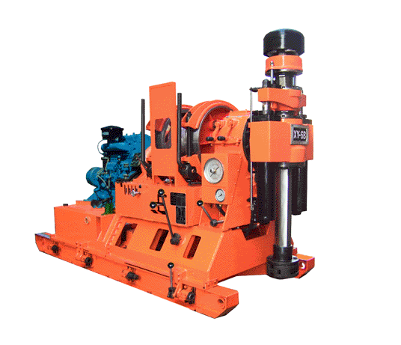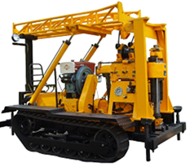
(a)常规立轴钻机 （b）履带式立轴钻机
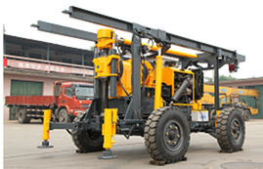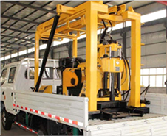
（c）轮式立轴钻机 （d）车载式立轴钻机
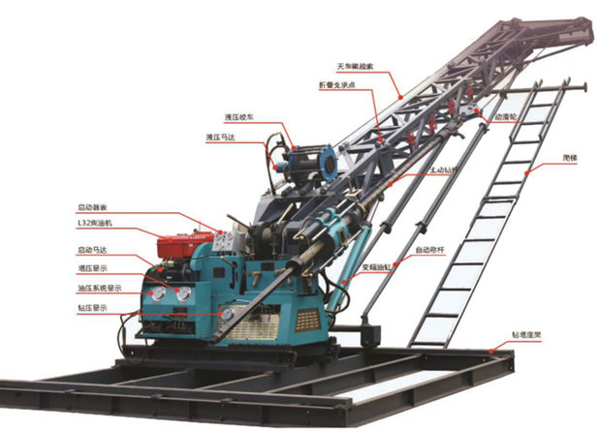
（e）XY-6DH塔机一体长行程立轴钻机
图1 不同形式的立轴钻机
以改进后的长给进行程立轴式钻机在工程勘察方面具有较大的优势^{[9-10]}。如图1（e）所示为由XY-6型钻机改进的XY-6DH型钻机，钻机总质量为2 t左右，采用模块化安装，单体质量≯150 kg。该钻机在立轴钻机的基础上，将钻塔通过支承架铰接于卷扬机及分动箱上，使钻机和塔机成为一体，主动钻杆倾角变化方便。同时，通过改变给进油缸、主动钻杆与立轴的空间安装位置，在钻塔内部设置一个长给进油缸。该长给进油缸的活塞杆固定于钻塔一端，而给进油缸筒与推进器连接在一起；推进器沿着导轨随长给进油缸平稳地上下滑动，一次性钻进行程最高可达 3200 mm，从而大幅减少倒杆次数，提高钻进效率。此外，卷扬机上的钢丝绳绕过钻塔顶端的天车后向下延伸，可实现快速起降，单次最高可提升 8 m，从而能具有较强的工艺适应性。

2 全液压动力头式岩心钻机
全液压动力头钻机（如图2）与立轴式钻机最本质的区别是钻机的主传动（回转与升降钻具）方式不同，前者是全液压方式，而后者是采用机械传动，并采用液压辅助给进和卡夹等动作^{[11]}。全液压钻机主机包括电控自行走式履带底盘、柴油机、液压系统、操控系统、可滑移式钻塔、主卷扬、副卷扬、动力头、动力头给进系统以及孔口夹持器等。全液压工程勘察钻机相比于立轴钻机，其优点主要体现在以下方面^{[12-14]}。
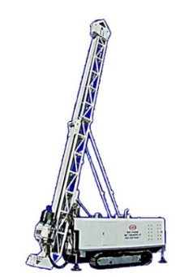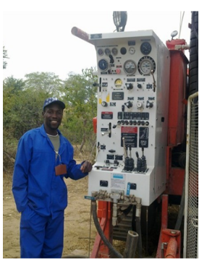
（a）全液压钻机 （b）全液压控制台
图2 全液压岩心钻机及其控制台
（1）给进行程长：动力头可沿桅杆移动，导向性较好且实现了长行程给进。不仅大幅度增加了纯钻进时间，还由于钻进过程连续，可大幅度减少孔内事故发生的概率并提高岩心采取率。
（2）工作平稳，无级调速：钻机过载保护性能好，回转及给进可实现无级调速，钻压可精确控制，可根据地层条件、机具情况优选钻进参数，较好地满足钻探工艺要求。
（3）搬迁方便，易于实现自动化：钻进角度调整及钻机移动搬迁方便，动力头与孔口夹持器配合可实现拧卸管，所有动作均由液压系统中的液压元件完成，减轻了操作者的劳动强度及操作人员数量。
相比机械传动钻机，全液压钻机的缺点是：功率消耗较大，传动效率较低，造价高，维护保养要求较高。
由于全液压钻机具有自动化程度高、给进行程长的特点，是目前工程勘察钻机发展的主要方向。近年来国内开发了多种结构型式、不同装载方式、不同钻进深度的全液压钻机，并逐渐形成系列产品，促进了地质岩心钻探设备的更新换代。此外，全液压钻机更易于实现自动化和智能化。基于自动化控制技术、计算机技术、现场总线技术，以及网络技术等集成于一体的全数字化、智能化、网络化、可视化、高度集成化的全液压钻机是未来发展方向^{[15]}。
典型工程勘察钻机性能对比如表1所示。
表1 典型工程勘察钻机性能对比
 | 厂家 | 重庆探矿机械厂 | 衡阳探矿机械厂 |  |  | 张家口探矿机械厂 | 北京探矿机械厂+勘探技术研究所所 | 中地装研究院
基本参数 | 型号 | XY-2 | XY-1 | HT150 | HT260 | DPP100 | YDC-100 | GDC50 | GDC100
基本参数 | 形式 | 机械立轴 | 机械立轴 |  |  | 车载机械转盘 | 车载液压动力头 | 车载液压动力头
基本参数 | 钻深/m | 530/380 | 100 | 150 | 320 | 100/70 | 100 | 50 | 100
基本参数 | 开孔直径/mm | 150 | 110 | 150 | 150 | 190/150 | 150 | 110 | 150
基本参数 | 终孔直径/mm | 75 | 75 | 75 | 75 | 75 |  | 75 | 75
基本参数 | 钻杆直径/mm | 42/50 | 42 | 42/50 | 42/50 | 42/50 | 50 | 42/50/B/N | 42/50/B/N
立轴/动力头 | 转速/(r·min⁻¹ | 65/114/  248/310/536/  849/172 | 142/285  /570 | 58/130/  268/415/  598 | 68/156/  252/384/  563/688 | 65/102/176 | 0-87/  0~175  /0~350 | 0-485 | 0~120  0~243
立轴/动力头 | 扭矩/(N·m) | 2900 | 740 | 1275 | 1750 | 2600/1400  /620 | 4000 | 650 | 3600  /1810
给进  起拔 | 给进力/kN  起拔力/kN | 40  60 | 14.7  24.5 | 23  30 | 45  60 | 36  48 | 10  40 | 25  50 | 53  100
卷扬拉力 | 卷扬拉力/kN | 30 | 10 | 12.5 | 22 | 12.5 | 40 | 15 | 15
泥浆泵 | 泵量/(L·min⁻¹) | —— | 83 | 100 | —— | 450 | 200 | 120 | 250
泥浆泵 | 泵压/MPa | —— | 0.7 | 0.7 | —— | 2 | 4 | 2.5 | 2
总功率 | 功率/kW | 22 | 11 | 11/7.5 | 15 | 105 | 73@2800 | 95 | 110
质量 | 质量/kg | 980 | 505 | 450 | 710 | 8270 | 7600 | 3115 | 7950
注：数据来自相关产品说明书

3 声波钻机
声波钻机是一种新型勘察钻机，对于钻进堆石层、松散砂砾层、强风化层非常有优势^{[16]}。该类地层是水利水电勘察中的常见地层类型，极易产生塌孔，采用回转钻进方法成孔困难，取得理想的岩心就更加困难。目前，声波钻机已在传统水利水电勘察^{[17-18]}、水面勘察^{[19-20]}、以及土壤环境调查^{[21]}等领域得到了示范应用，可为特殊环境下的岩土取心任务提供新的实施方案。
声波钻机的结构原理如图3所示，其关键部件为振动回转动力头^{[17, 21-22]}。动力头能够产生可以调节的高频振动和低速回转作用，通过围绕平衡点进行重复摆动而形成振动，能量在钻杆中积累，当达到其固有频率时，引起共振而得到释放、传递。能量通过钻杆的高效传递，使钻杆和钻头不断向岩土中钻进。振动波能量垂直传递到钻柱上，频率一般可达到4000~10000次/min，瞬时冲击力可达到20~300 kN。由于该振动频率属于较低的机械波振动范围，能够引起人的听觉，所以习惯上称为声波钻进。
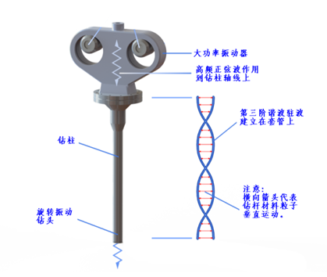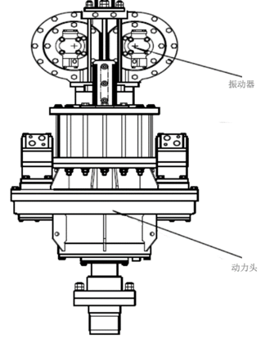
图3 声波钻进原理与结构示意

声波钻进被誉为钻进深厚覆盖层和砂砾石复杂地层的最佳方法^{[18]}。当声波振动与钻杆的自然谐振频率叠合时会产生共振，此时钻杆的作用就像飞轮或弹簧一样，把极大的能量直接传递给钻头。高频振动作用使钻头的切屑刀刃，以切削、剪切、断裂的方式排开其钻进路径上的岩土，甚至还会引起周围岩土粒液化，钻进变得非常容易。在岩层钻进时，高频振动力可使岩石内部分子产生被迫振动而产生疲劳破坏，并降低强度，从而在轴向静压和回转的共同作用下提高碎岩效率。另外，振动作用还可把土粒从钻具的侧面移开，降低钻具与孔壁的摩擦阻力，也大大提高了钻进速度，在许多地层中钻速高达20~30 m/h。同时，钻柱的低速回转可保证能量和磨损平均分配到钻头工作面上。
声波钻进技术自20世纪80年代后在国外广泛应用起来，出现了许多高频振动钻进设备制造商，如加拿大的SonicDrill公司、日本的东亚利根公司、德国的克虏伯公司、美国的BoartLongyear公司等。其应用范围包括环境保护调查孔、地源热泵孔、砂金地质勘探、大坝及尾矿监测孔、复杂地层导引孔，以及水文水井孔、微型桩、抗浮锚杆孔等工程。
由于声波高频振动头技术的瓶颈限制，声波钻进技术在我国的应用起步较晚^{[23]}。自2012年以来，我国相关企业开始引进、合作研发声波动力头技术。随着YGL-S50、YGL-S100和YGL-S200型声波钻机（如图4）先后问世，国产声波钻机逐渐形成系列化和批量生产，并投放市场。表2所示为目前我国代表性声波钻机的主要技术参数。
表2 国产声波钻机主要技术参数
型号 |  | YGL-S50 | YGL-S100 | YGL-S200
能力 | 名义孔深/m | 50 | 100 | 200
能力 | 孔径/mm | 50~110 | 86~126 | 125~200
动力头 | 回转转速/（r·min⁻¹） | 30/60 | 0~33/66 | 0~52/103
动力头 | 回转扭矩/(N·m) | 3240/1620 | 5400/2700 | 9300/3900
动力头 | 振动频率/(次·min⁻¹) | 4000 | 4000 | 6000
动力头 | 振激力/kN | 38 | 78 | 200
动力头 | 重量/kg | 359 | 575 | 1800
绞车 | 单绳拉力/kN | 11 | 11 | 11
给进系统 | 加压力/kN | 20 | 45 | 50
给进系统 | 起拔力/kN | 50 | 65 | 75
给进系统 | 给进行程/mm | 2300 | 3500 | 3500
柴动力 | 功率/kW | 46 | 125 | 160
柴动力 | 转速/(r·min⁻¹) | 2200 | 2200 | 2200
外形尺寸 | 运输/mm | 5600×1450×2200 | 6560×2250×2560 | 8130×2300×3270
外形尺寸 | 工作/mm | 3400×1450×5600 | 5100×2250×6560 | 5130×2300×8200
重量/t |  | 3.8 | 8.5 | 12

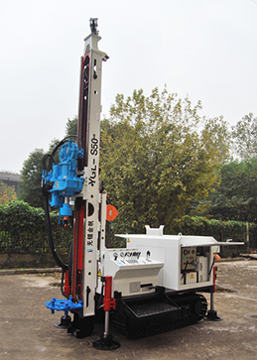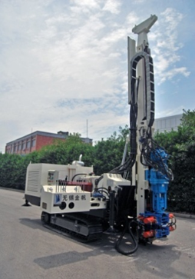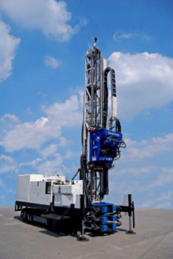
（a）YGL-S50型 （b）YGL-S100型 （c）YGL-S200
图4 国产声波钻机

4 便携式岩心钻机
常规的立轴式岩心钻机和全液压勘察钻机虽然整体性较好，但在野外搬迁方面，特别是在地形复杂地区进行水利水电工程勘察时较为困难。便携式全液压工程勘察钻机既考虑了轻便化，又兼顾了给进行程问题，目前已在水利水电勘察行业中得到广泛应用，并具有具有迅速取代传统立轴岩心钻机的发展趋势。模块化便携钻机（图5）通过使用模块化概念，使笨重的整体划分成小的单元，方便移运，能够适应各种地质与环境条件^{[15,24-25]}。
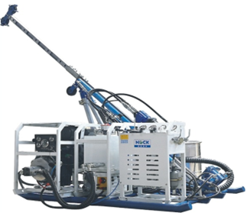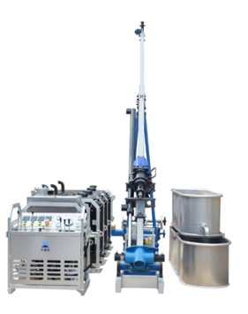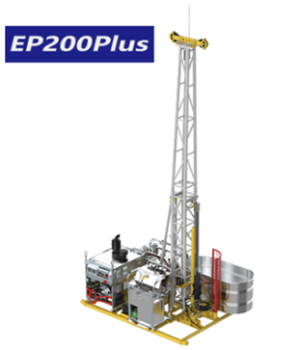
(a) ROCK-180 (b) XD-800 (c) EP200Plus
图5 国内的几款便携式全液压动力头钻机
便携式岩心钻机首先体现了便携式，是常规钻探设备的有益补充^{[26-28]}。为了进一步减轻劳动强度，便携式钻机还往往配备系列便携式搬迁设备（图6）。国外便携式钻机发展较早，产品系列也更为先进成熟。目前国外主要的便携式钻机有宝长年的LMTM70钻机、Epiroc（安百拓）公司的CS系列钻机、HYDRACORE DRILLS 公司的HC系列钻机和日本NCL公司生产的NL-G80/NL-G80Ⅱ型钻机。
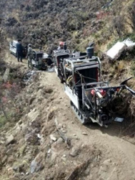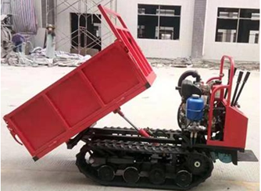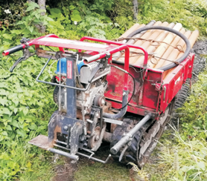
图6 便携式搬迁设备

国内的便携式钻机从2000年之后逐步发展，初期均是引进吸收国外先进钻机。2003年四川华锋钻探公司引进了Hydraucore2000型钻机在云南禄春某金矿勘探实施钻探工程，2004年维克特公司以全部装备便携式钻机进入中国岩心钻探市场，很快展现出便携式钻机进尺速度快、占地小、搬迁方便的明显优势。同年，国内天和众邦公司和其它公司开始试制便携式钻机，但受限于钻机制造理念以及客户对钻机使用方法经验不足，在野外实际使用中没有发挥出便携式钻机的优势，市场反响不佳。2011年5月成都探矿机械厂主持召开便携式钻机应用研讨会，经专家们充分研讨后，对便携式钻机在国内的应用前景和研发制造的技术路线有了较清楚的认识。随后很多公司开始投资研发出新一代国产便携式钻机。经过近十年的推广应用和对钻机的不断升级改进，中国制造的便携式岩心钻机不仅在国内蓬勃发展，在海外钻机市场也取得了良好的业绩。目前国内具有代表性的便携式钻机产品有四川诺克公司的ROCK系列、中地装（北京）科学技术研究院的XD系列和广东英格尔地质装备公司的EP系列，如图5所示。
此外，国内便携式全液压钻机产家还有天和众邦，山东智强，无锡锡钻等等。虽然各产家的产品种类众多，但普遍采用单独液压马达驱动回转器，因而存在以下不足：（1）便携式钻机能获得较高转速，但扭矩不足，在回填层、松散破碎等复杂地层，钻进能力不足；（2）便携式钻机处理断钻、卡钻、埋钻等事故能力差，薄壁钻杆强度低，操作不当，极易损坏且难维修。

5 结语
工程钻机种类众多，在不同领域均已得到长足的发展。总的来看，工程钻机在向着绿色化、模块化和多功能化方向发展。“绿色”代表了设备对环境影响小，质量轻，自动化程度高和减少能量消耗；“模块化”代表易迁移、易组合，对不同的工况有不同的功能和参数组合应对；“多功能”体现在能适应不同的钻进工艺，能实施垂直孔、定向孔和水平孔等不同类型的钻孔。
水利水电工程勘察中砂卵地层是常钻遇地层，为了满足近地表复杂地层快速安全钻进要求，工艺上采用孔底液动冲击回转钻进和跟管钻进相结合的方法，快速钻穿地层，避免孔内事故的发生。但便携式钻机在应用跟管、冲击钻进工艺时同样存在不便，小口径取心孔的冲击功能多依赖液动锤来完成，对冲洗液的流量和固相含量要求较高，而工程地质勘察中用的多为小流量泵和清水自然造浆，流量一般不超过120 L/min，且不对含砂量进行控制，无法满足一般潜孔锤的使用要求。因此，为提高水利水电工程勘察领域的钻探技术水平，在生产实践中应结合水利水电工程勘察工作的实际情况，综合考虑不同类型工程勘察钻机在满足孔深、定向、取心、原位试验（注水、压水、标贯、动探等）等方面的具体任务要求进行针对性选择。

参考文献：
- 陈晨,訾谦.2022年我国重大水利工程建设实现历史性突破[N].光明日报,2023-01-15 (003).
- 张林霞,李艺,周红军.我国地质找矿钻探技术装备现状及发展趋势分析[J].探矿工程(岩土钻掘工程),2012,39(2):1-8.
- 张伟.关于我国地质岩心钻机发展方向的分析[J].探矿工程(岩土钻掘工程),2008,35(8):1-5.
- 肖冬顺,马明,项洋.水利水电钻探技术进展及发展趋势[J].钻探工程,2021,48(1):103-111.
- 张惠.岩土钻掘设备[M].武汉：中国地质大学出版社，2009.
- 王玉保.基于TRIZ理论的钻机创新设计研究[D].合肥：合肥工业大学，2014.
- 王波,项冲,安增军,等.基于TRIZ理论的旋挖钻机技术进化路线分析[J].筑路机械与施工机械化,2018,35(9):33-38.
- 周亲宗,谭颖,卢春阳,等.传统立轴岩心钻机的智能升级[J].地质装备,2019,20(5):15-16.
- 张勇斌.具有长给进行程的立轴式钻机：CN201110136843.0[P]. 2011-10-12.
- 卢春阳,李明星,欧喜生,等.岩心钻机长行程的探索与应用[J].地质装备,2023,24(6):1-4.
- 田海青.钻机动力头的优化设计及对比[J].机械管理开发,2024,39(2):166-167,170.
- 黄虎.全液压钻机负载敏感智能控制系统研究[D].成都：成都理工大学，2015.
- 满国祥,孔令沪,程林,等.多功能全液压动力头式履带钻机的研发[J].地质装备,2024,25(1): 7-10.
- 代常友,李守圣,孙宏莉.全液压轻便钻机在水利水电工程勘察中的应用[J].山西建筑, 2014,40(32):232-233.
- 侯亮,唐任仲,徐燕申.产品模块化设计理论、技术与应用研究进展[J].机械工程学报, 2004(1):56-61.
- 罗强.声波钻机在深厚覆盖层成孔及取样的施工技术[J].地质装备,2013,14(6):37-40,25.
- 王振,李粮纲,何有强.松散地层声波钻机配套取心钻具的研制[J].勘察科学技术,2016(3):60-63.
- 杨正春,徐连锋,伍宛生,等.便携式声波钻机在水利工程地质勘察中应用效果研究[J].治淮,2015(9):35-36.
- 李厚义,杨春普.高频振动水底淤积层取样技术应用[J].吉林水利,2021(3):48-50.
- 崔双利,马丽丽,刘元锋,等.浅地层剖面技术在水库淤积探测中的应用[J].水利科学与寒区工程,2023,6(7):105-107.
- 潘云雨,徐静,梅金星,等.国内外土壤环境调查声波钻机研究进展及发展探讨[J].钻探工程,2022,49(6):96-103.
- 樊姗,陈泽平.声波钻机液压振动头的液压系统设计及仿真分析[J].机床与液压,2019, 47(11):67-70,102.
- 潘云雨,梅金星,徐静,等.ZHDN-SDR 150A型高频声波钻机设计[J].钻探工程,2022, 49(2): 135-144.
- 马超林.便携式全液压岩心钻机研究与开发[D].成都：西南交通大学,2016.
- 梁鑫.岩心钻机自动监控系统的设计和应用[J].西安科技大学学报,2022,42(1):176-183.
- 刘蓓,张晨,杨可,等.便携式全液压钻机在秦岭地区地质钻探中的应用[J].钻探工程,2021, 48(11):93-102.
- 张雄,张耀澎,牛恩宁,等.EGR便携式全液压钻机在萤石矿勘查中的应用与分析[J].黄金科学技术,2023,31(5):856-864.
- 马映辉,马志强,贾宏福,等.便携式钻机在海上平台进行勘察的应用实践[J].钻探工程, 2023,50(S1):486-491.

（编辑 荐华）

收稿日期：2024-07-12；修回日期：2024-07-16
第一作者：周治刚，男，汉族，1977年生，高级工程师，硕士，主要从事钻探工艺与机具方面的研究工作，湖北省武汉市江岸区解放大道1863号，15271864951@163.com。

